练习：请将以下的图片按照不同类别用直线连接起来。

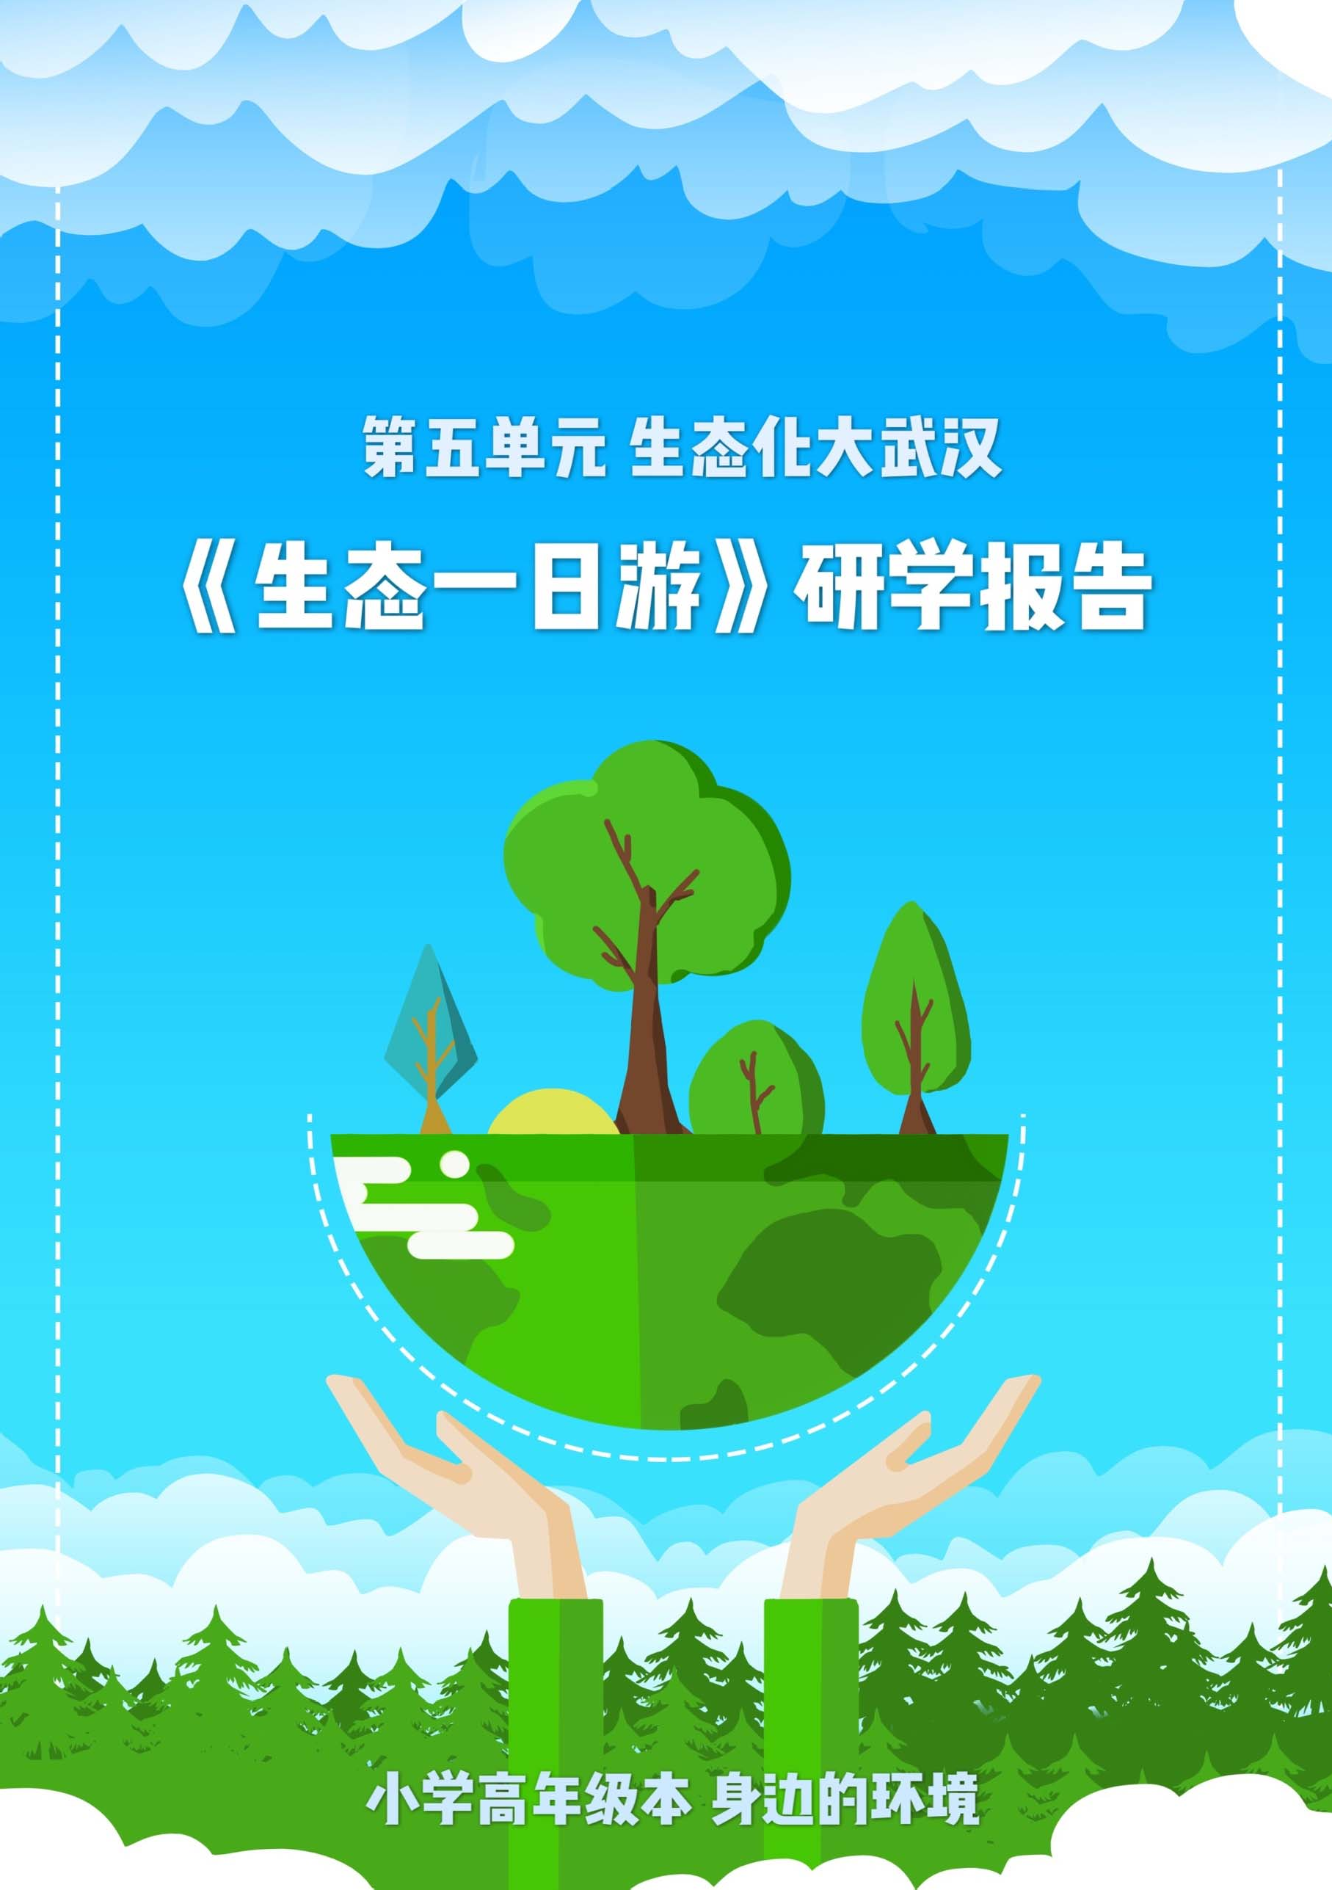

# 学校：

**班级：**

**姓名：**

**武汉市湖泊分布图**

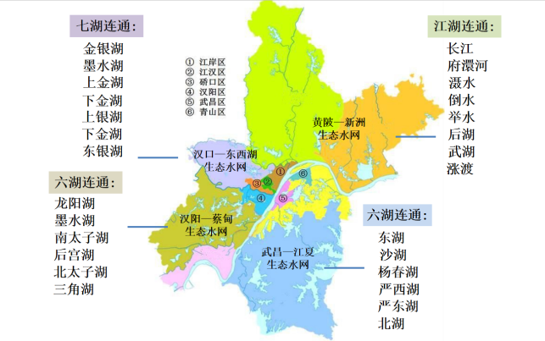



**地表水环境质量标准**

水域分类依据地表水水域环境功能和保护目标，按功能高低依次划分为五类：

Ⅰ类主要适用于源头水、国家自然保护区； Ⅱ类主要适用于集中式生活饮用水地表水源地一级保护区、珍稀水生生物

栖息地、鱼虾类产卵场、仔稚幼鱼的索饵场等； Ⅲ类主要适用于集中式生活饮用水地表水源地二级保护区、鱼虾类越冬

场、洄游通道、水产养殖区等渔业水域及游泳区； Ⅳ类主要适用于一般工业用水区及人体非直接接触的娱乐用水区； Ⅴ类主要适用于农业用水区及一般景观要求水域。



**实践活动一：竹叶海水质考查报告**

|  |  |  |  |  |  |  |  |
| --- | --- | --- | --- | --- | --- | --- | --- |
| 时间 |  | 地点 | |  | | 天气 |  |
| 湖长 | 刘丹平 | 组长 | |  | | 记录员 |  |
| 净化分类 | | | | 自然净化 | | | |
| 调查项目 | 观察看、闻 | | 现象 | | | | |
| 湖周围是否有建筑 | | 是 否 | | | | |
| 水质的情况 | | 是否浑浊 | | 清澈 一般 浑浊 | | |
| 颜色 | | 透明色 浅绿色 草绿色  深绿色 其他： | | |
| 气味 | | 无味 水草味 鱼腥味  腐烂味 其他： | | |
| 水面上的漂浮物 | | 有漂浮物 无漂浮物 | | | | |
| 检测实验 | | 现象 | | | | |
| 水生物观察 | | 无水生物 有水生物 | | | | |
| PH 值 | | 酸性 弱酸性 中性 弱碱性 碱性  （单位：无量纲） | | | | |
| 水温 | | ℃ | | | | |
| 透明度 | | cm | | | | |
| 溶解氧 | | mg/L | | | | |
| 电导率 | | uS/cm | | | | |
| 我的表现： | | |  | | | | |

**实践活动二：水生植物大分类**

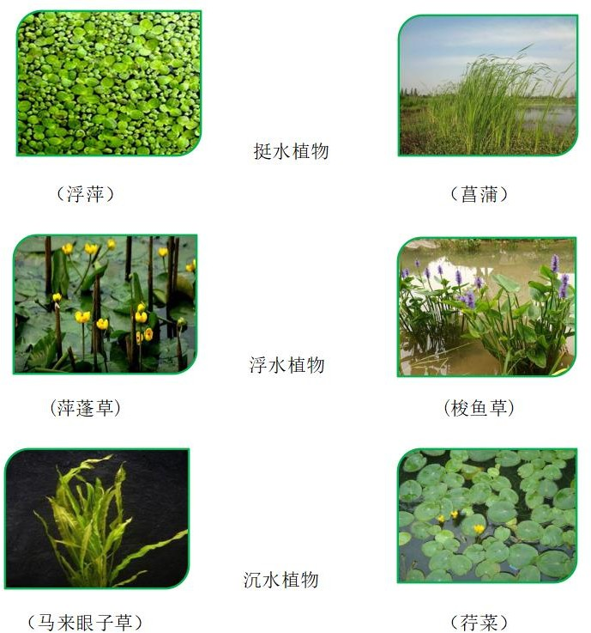

练习：将以下图片按照不同类别，用直线联起来

水生植物分为以下几类：

**湿生植物：**生长在潮湿环境中的植物。常见的有：池杉、水蓼、细叶灯芯草等。

**挺水植物：**根生长于泥里，部分茎长于水中，部分茎、叶挺出水面，具有陆生和水生两种特性。常见的有：荷花、菖蒲、黄菖蒲、水葱、梭鱼草、芦苇等。**浮水植物：**分为浮叶植物和漂浮植物。浮叶植物的根、茎生于泥水中，水上叶

具有长柄浮于水面；漂浮植物提漂浮于水面或水中，根不着地。常见种类有王莲、睡莲、萍蓬草、荇菜等。

**沉水植物：**根生泥中，茎、叶全部沉没水中，仅在开花时露出水面。常见的

有：丝叶眼子菜、穿叶眼子菜、水菜花、海菜花、金鱼藻、水车前、等。

|  |  |  |
| --- | --- | --- |
| **实践活动三：发现水生植物** | | |
| 水生物 | 名称 | 特点（外形、颜色、气味等） |
| IMG_256 | 水葱 |  |
| IMG_7885(20201012-213037) | 荷花 |  |
| IMG_256 | 金鱼藻 |  |
| IMG_256 | 浮萍 |  |
| IMG_256 | 芦苇 |  |
| timg (1) | 凤眼蓝 |  |
| IMG_256 | 红菱 |  |
| 香蒲 | 香蒲 |  |
| 我的表现： | |  |



**实践活动四：发现水生植物**

我的新发现——水生植物收集栏（形式：拍照、标本、拓印、绘画、笔记等）



**实践活动五：研学生态作品**

1、整理资料，用你喜欢的形式如：PPT、摄影作品、视频短片、科技小发明、科幻画、科幻故事等，以个人或小组合作的方式完成一个生态研学作品。

2、要求：主题明确，内容深刻，能体现环保思想意识，完成后上传至学习群，交流学习。

